Universidad Autónoma Del Estado De México: Unidad Académica Profesional Tianguistenco.

Nombre del alumno: Elfego Adair Juárez Arias.

Materia: Desarrollo de aplicaciones web.

Profesor: Gustavo Gómez Vergara.

Grupo: “S6”.

Semestre: $6^{to}$.

**Casos de uso**

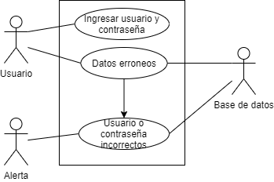Iniciar Sesión

Crear cuenta

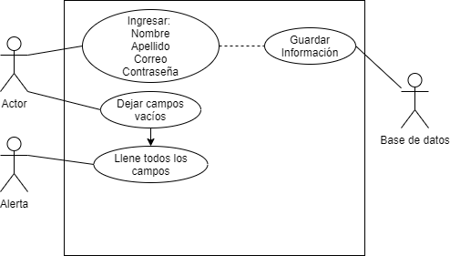

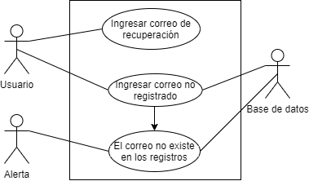Recuperar Contraseña

Página Principal

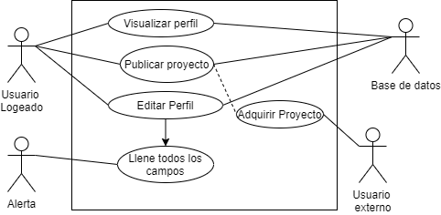

Editar Perfil

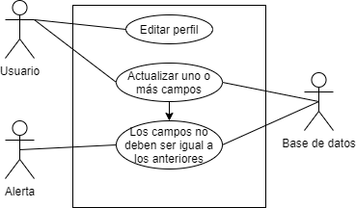

Visualizar información

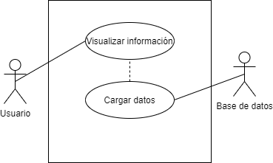

Adquirir proyecto

